Нижегородская область, Городецкий район
Муниципальное бюджетное общеобразовательное учреждение
«Средняя школа № 19 с углубленным изучением отдельных предметов»

Всероссийский конкурс эковолонтерских и экопросветительских проектов «Волонтеры могут все»
Номинация «Вторая жизнь отходов»

Природоохранный проект
Переработка пластика и его вторая жизнь

Работу выполнил:
ученик 11 «А» класса,
МБОУ СШ №19 с УИОП
Вечканов Егор Олегович, 17 лет
Руководитель:
учитель химии и биологии МБОУ «СШ № 19 с УИОП»
Хрипунова Татьяна Вадимовна

г. Заволжье
2020 - 2021 учебный год
Содержание

1 | Введение. Актуальность работы. | 3
2 | Глава 1. Обзор литературы по теме исследования | 6
3 | Глава 2. Практическая часть исследования | 18
4 | Выводы по работе | 24
5 | Литература | 25

Введение
Берегите эти земли, эти воды,
Даже малую былиночку любя.
Берегите всех зверей
внутри природы.
Убивайте лишь зверей внутри себя.
Е.Евтушенко
Актуальность проекта
Пластмассовые изделия давно стали частью нашей жизни. Ежегодно человек выбрасывает около 300 килограмм различного мусора, треть из которого - пластиковые бутылки. Тема переработки пластика имеет особую значимость. Переработка пластмасс, вносит свою лепту в защиту окружающей среды от огромных куч почти не разлагаемых пластиковых отходов.

История появления пластикового материала
Родоначальником современного дешевого материала стал изобретатель-металлург Александр Паркс. Исторической родиной пластика является Бирмингем.
Для изготовления первых полимеров изобретатель использовал обработанную азотную кислоту, целлюлозу, спирт и камфару. В 1862 году в Лондоне на Большой Международной Выставке миру был представлен прототип современного пластика.В 1866 году Парксом была создана первая фабрика по производству паркезина. В конце 19 столетия предприниматель Джон Весли Хайт первым решил зарегистрировать товарный знак Celluloid.
Целлулоид стали использовать для изготовления самой разной продукции – от упаковки до бильярдных шаров. Немного позже материал был усовершенствован, после чего в 1899 году появился полиэтилен, однако признание пришло только в 1933 году.
Чем опасен микропластик?
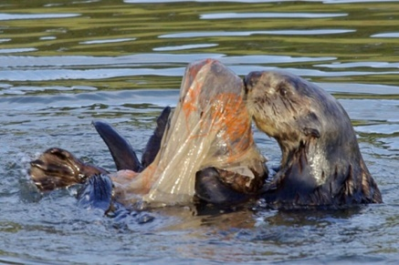
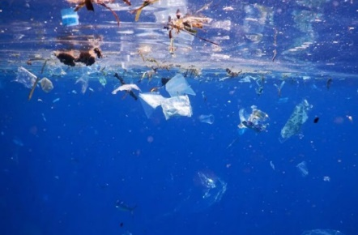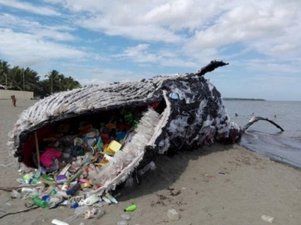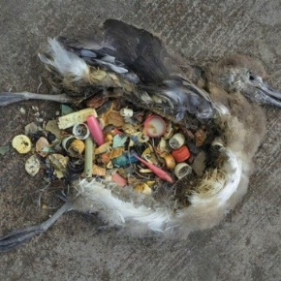
Рис. 1-4. Опасность от загрязнения пластиком окружающей среды для живых организмов.
В воды Мирового океана микропластик попадает тоннами и разными путями. Источник большей части полимерных частиц — синтетические материалы для одежды, при стирке которых в воду выделяется микропластик. Микропластик в воду попадает из косметики, городской пыли, автомобильных шин. Отфильтровать его полностью невозможно: даже в бутилированной воде встречаются полимерные частицы.
Микропластик в воде является угрозой для морских обитателей. Киты и скаты, употребляющие планктон в пищу при помощи фильтрации воды становятся жертвами загрязнения океана. Микропластиковые частицы скапливаются у них в организме, нарушая функциональность внутренних органов.
Последствия и пластиковые загрязнения окружающей среды
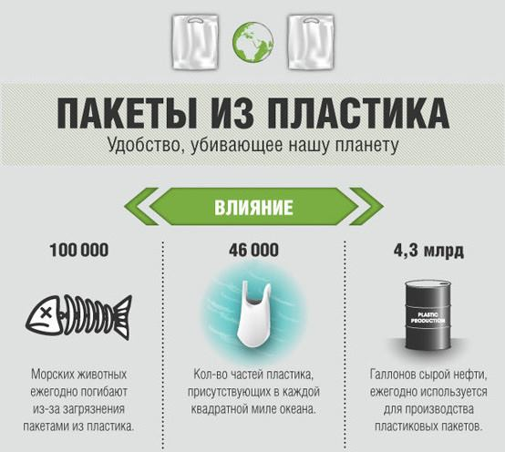 рис. 5.
- Пластик любого вида является весьма долговечным материалом и разлагается очень долго (450-500 лет).
- Каждый год в океан попадает 150 тонн пластикового мусора: бутылки, упаковки, рыболовные сети.
- Из-за пластиковых отходов в океане гибнут миллионы морских обитателей ежегодно, он обнаружен и в организмах глубоководных животных: а значит, пластиковое загрязнение добралось уже на километровые глубины.
- В океане образовалось уже 5 больших мусорных пятна: одно в Индийском океане, по два в Атлантическом и Тихом.
- Очищение вод мирового океана от пластика требует огромных ресурсов. Важно не только финансирование, но и разработка эффективных инновационных средств по сбору и ликвидации отходов, попавших в воду.
- Микропластик попадает в почву, воздух и воду, оказывая отрицательное влияние и на окружающую среду, и на здоровье человека.
- На свалках присутствуют различные виды пластмасс, процесс их разрушения ускоряют различные микроорганизмы. В воздух выделяется метан — парниковый газ, влияющий на процесс глобального потепления.
- Вред пластика для животных на сушетаков, что они могут принимать полимеры за пищу, отравляя свои организмы. Животные запутываются в пластике и погибают.
- Повторно применять одноразовую пластиковую посуду нельзя, т.к. повреждается ее защитный слой, выделяются опасные вещества: фенол, формальдегид, кадмий, свинец.
- Вред сжигания пластика заключается в выделении в атмосферу большого количества токсичных веществ, поэтому утилизировать его таким способом НЕДОПУСТИМО.
- Невозможность перегнивания пластика — это основной фактор, который ухудшает экологическую обстановку и создает проблему пластикового загрязнения из-за повсеместного применения полимерных материалов.
А ведь из него можно сделать зубные и автомобильные щетки, упаковочную пленку, ящики, тротуарную плитку, черепицу и другие строительные материалы, пластиковую мебедь и многое другое. Новейшие технологии по утилизации вторсырья позволяют получать из ПЭТ-бутылок даже топливо. Например, компания Envion осуществляет переработку ПЭТ-ёмкостей для получения синтетического автомобильного топлива
Известно, что пластик разлагается около двух сотен лет. Попадая в землю, пластмассы распадаются на мелкие частицы и начинают выбрасывать в окружающую среду химические вещества, добавленные в них при производстве. Это может быть хлор, различные химикаты, например токсичные или канцерогенные антивоспламенители.
Через грунтовые воды микрогранулы пластика и его химикаты просачиваются к ближайшим источникам воды, что нередко приводит к массовой гибели животных.
Неразложившиеся пластиковые пакеты попадают в желудки морских млекопитающих и птиц. Экологи подсчитали, что ежегодно от этого погибают десятки тысяч птиц, китов, тюленей, черепах. Животные умирают от удушья или пластиковый мусор накапливается в их желудках и мешает их работе.

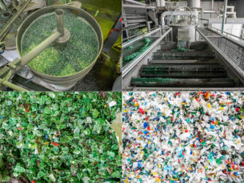рис. 6. Переработка пластика. | 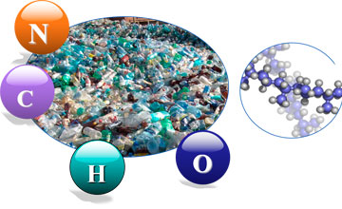
Цель проекта: Исследование возможности вторичного использования пластика в условиях школы.
Задачи:
- Познакомиться с видами пластика.
- Найти информацию о способах переработки пластических материалов.
- Предложить возможную конструкцию по переработке пластика на территории школы.
Гипотеза
В нашей школе с 2015 года осуществляется сбор пластиковых бутылок и крышек, полиэтиленовых пакетов с целью сдачи их на переработку, чтобы исключить попадание плохо неразлагающихся материалов в окружающую среду. А МОЖЕТ БЫТЬ ПОРА И В НАШЕЙ ШКОЛЕ СОЗДАТЬ ПРОЦЕСС ПЕРЕРАБОТКИ ПЛАСТИКА? Сейчас в СМИ стали часто попадаться материалы по данному вопросу. Если мы будем давать новую жизнь пластику после переработки, то это принесет пользу окружающей среде города и в целом планете Земля. Так как отходов пластика собирается много, то, используя новые технологии и высокую эффективность производства, можно принести прибыль школе от реализации данного проекта.
Ожидаемые результаты: снижение загрязнения окружающей среды от пластических материалов, дополнительный источник финансирования школы, повышение экологической культуры учащихся.
Возможные риски: недостаточное финансирование не позволит закупить необходимое оборудование для переработки пластика.
Сроки выполнения работы: сентябрь 2019 года – апрель 2020 года.
Этапы работы:
- Предварительное обсуждение темы работы – сентябрь 2019 года.
- Поиск материалов по теме работы – сентябрь 2019 года.
- Разработка проекта – октябрь – ноябрь 2019 года
- Структурирование работы – ноябрь 2019 года - март 2020 года.
- Презентация работы – апрель 2020 года.
- Подготовка к реализации проекта – 2020-2021 учебный год
Методы, использованные для работы над проектом:
- Методы эмпирического исследования – наблюдение, эксперимент, измерение, сравнение и описание исследуемых объектов;
- Методы теоретического познания – выдвижение гипотез, предположений;
- Общелогические методы – анализ и обобщение полученных результатов, анализ документов (контент-анализ), опросы населения.

Глава 1. Обзор литературы по теме исследования

Основа всех пластиков – полимеры (соединения, имеющие высокую молекулярную массу и состоящие из мономеров). Переработка пластмасс зависит от типа сырья, из которого сделано пластиковое изделие. Существует множество видов пластика, которые, однако, можно объединить в две большие группы:
- Термопластик.
Из этого материала производится примерно 80% пластиковой продукции.
- Термореактивный пластик.
Переработать второй тип пластмасс в домашних условиях невозможно, т.к. термореактивный пластик не поддается повторному плавлению.
Давайте более подробно рассмотрим виды пластика, как можно определить его тип, каков вред может быть от данных материалов.
Посмотрев на дно пластиковой бутылки, например, можно увидеть обозначение в виде букв или цифр. Это обозначение вида пластика, который использовался для изготовления данного предмета.
Область применения пластика
Следует более детально рассмотреть каждую разновидность пластика на предмет возможности ее использования и опасности в быту.
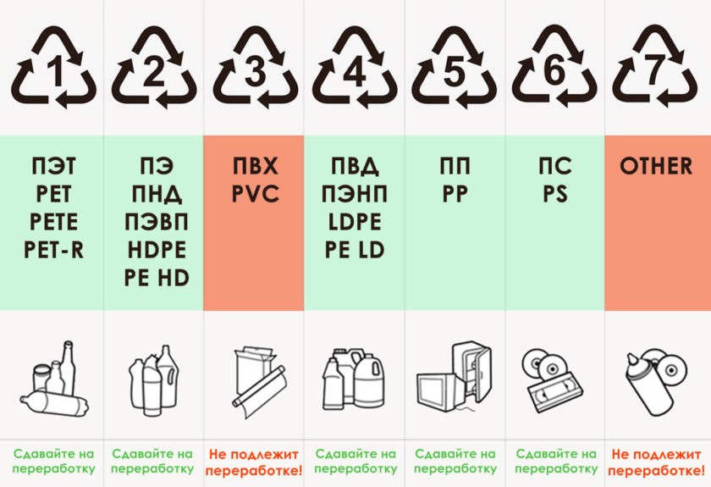 рис. 7.
- PET или PETE (код PETE, иногда PET и цифра 1) — полиэтилентерефталат (пластмасса ПЭТ или ПЭТФ). Что за материал, из которого делают пластиковые бутылки. Они могут выделять в жидкость тяжелые металлы и вещества, влияющие на гормональный баланс человека. ПЭТ — самый часто используемый в мире тип пластмассы. Важно помнить, что он предназначен для ОДНОРАЗОВОГО использования. Если в такую бутылку налить свою воду, то в ваш организм могут попасть некоторые щелочные элементы и слишком большое количество бактерий, которые обожают ПЭТы.
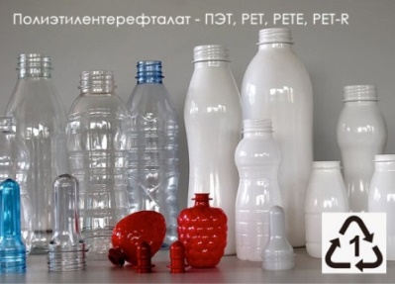 рис. 8.
- HDPE— полиэтилен высокой плотности низкого давления (пластмасса ПНД). Это очень хороший пластик, который не выделяет практически никаких вредных веществ. Специалисты рекомендуют, если это возможно, покупать воду именно в таких бутылках.
Это жесткий тип пластика, который чаще всего используется для хранения молока, игрушек, моющих средств и при производстве некоторого количества пластиковых пакетов. Это материал, из которого делают большинство спортивных и туристических многоразовых бутылок.
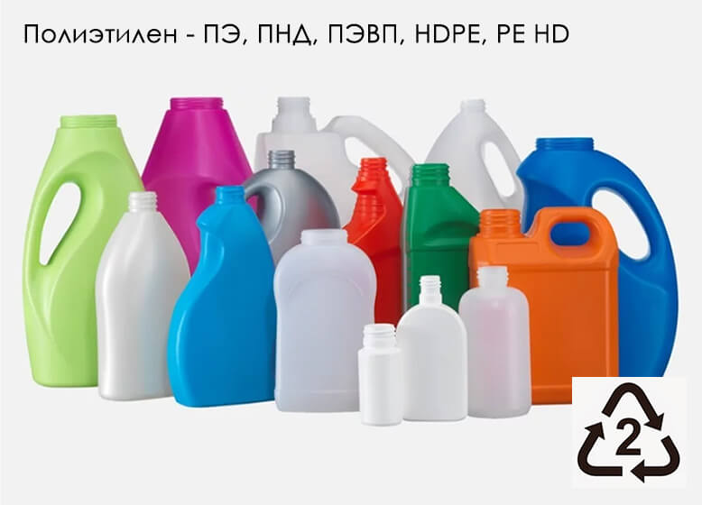 рис. 9.
- PVC— поливинилхлорид (пластмасса ПВХ). Вещи из этого материала выделяют по меньшей мере два опасных химиката. Оба оказывают негативное влияние на ваш гормональный баланс. Это мягкий, гибкий пластик, который обычно используется для хранения растительного масла и детских игрушек. Из него же делают блистерные упаковки для бесчисленного множества потребительских товаров. Это материал, который используется для обшивки компьютерных кабелей. Из него делают пластиковые трубы и детали для сантехники. PVC относительно невосприимчив к прямым солнечным лучам и погоде, поэтому из него часто еще делают оконные рамы и садовые шланги. Но эксперты рекомендуют воздержаться от его покупки, если вы можете найти альтернативу. Этот пластик повторно НЕ ПЕРЕРАБАТЫВАЕТСЯ в нашей стране, его использование по меньше мере не экологично.
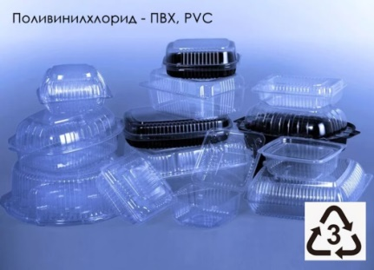 рис. 10.
4. LDPE — полиэтилен низкой плотности высокого давления (пластмасса ПВД). Что за материал используется и при производстве бутылок, и при производстве пластиковых пакетов. Он не выделяет химические вещества в воду, которую хранит. Но безопасен он в случае только с тарой для воды. Пакеты в продуктовом магазине из него лучше не покупать: можете съесть не только то, что купили, но и некоторые опасные для вашего сердца химикаты.
5. PP - полипропилен (пластмасса ПП). Этот пластик имеет белый цвет или полупрозрачные тона. Это материал, который используется в качестве упаковки для сиропов и йогурта. Полипропилен ценится за его термоустойчивость. Когда он нагревается, то не плавится. Относительно безопасен.
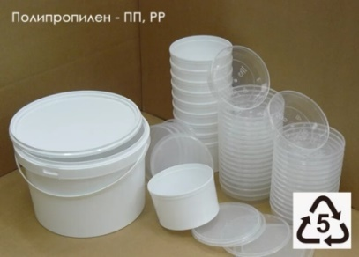 рис. 11.
- PS - полистирол (пластмасса ПС). Материал часто используется при производстве кофейных стаканчиков и контейнеров для быстрого питания. При нагревании выделяет опасные химические соединения. Полистирол — это недорогой, легкий и достаточно прочный вид пластика, который СОВСЕМ НЕ ГОДИТСЯ для хранения ГОРЯЧЕЙ ЕДЫ и напитков. Помните об этом, используя одноразовую посуду. Практически вся она изготавливается из полистирола. Если нет возможности отказаться от одноразовой посуды, лучше отдать приоритет посуде, изготовленной из бумаги.
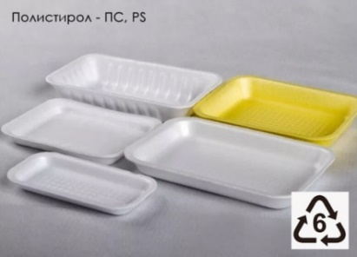 рис. 12.
7. OTHER или О - прочие. К этой группе относится любой другой пластик, который не может быть включен в предыдущие группы.
ПВХ можно отличить по признакам:
- при сгибании на линии сгиба появляется белая полоса;
- бутылки из ПВХ бывают синего или голубого цвета;
- шов на дне бутылки имеет два симметричных наплыва.
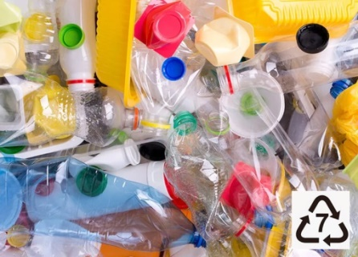 рис. 13.
Таблица 1. Определение вида пластика (полимера, пластмасса) по горению с помощью зажигалки
Вид полимера | Характеристики горения |  |  | Химическая стойкость
 | Горючесть | Окраска пламени | Запах продуктов горения | К кислотам | К щелочам
ПВД | Горит в пламени и при удалении | Внутри синеватая, без копоти | Горящего парафина | Отличная | Хорошая
ПНД | Горит в пламени и при удалении | Внутри синеватая, без копоти | Горящего парафина | Отличная | Хорошая
ПП | Горит в пламени и при удалении | Внутри синеватая, без копоти | Горящего парафина | Отличная | Хорошая
ПВХ | Трудно воспламеняется и гаснет | Зеленоватая с копотью | Хлористого водорода | Хорошая | Хорошая
ПС | Загорается и горит вне пламени | Желтоватая с сильной копотью | Сладковатый, неприятный | Отличная | Хорошая
ПА | Горит и самозатухает | Голубая, желтоватая по краям | Жженого рога или пера | Плохая | Хорошая
ПК | Трудно воспламеняется и гаснет | Желтоватая с копотью | Жженой бумаги | Хорошая | Плохая
Таблица 2. Внешний вид полимера пластика пластмасса
Вид полимера | Механические признаки | Состояние поверхности на ощупь |  |  | Цвет |  |  | Прозрачность |  | Блеск
ПВД | Мягкая, эластичная, стойкая к раздиру |  | Маслянистая, гладкая |  | Бесцветная |  | Прозрачная |  |  | Матовая
ПНД | Жестковатая, стойкая к раздиру |  | Слегка маслянистая, гладкая, слабо шуршащая |  | Бесцветная |  | Полупрозрачная |  |  | Матовая
ПП | Жестковатая, слегка эластичная, стойкая к раздиру |  | Сухая, гладкая |  | Бесцветная |  | Прозрачная или полупрозрачная |  |  | Средний
ПВХ | Жестковатая, стойкая к раздиру |  | Сухая, гладкая |  | Бесцветная |  | Прозрачная |  |  | Средний
ПС | Жесткая, стойкая к раздиру |  | Сухая, гладкая, сильно шуршащая |  | Бесцветная |  | Прозрачная |  |  | Высокий
ПА | Жесткая, слабо стойкая к раздиру |  | Сухая, гладкая |  | Бесцветная или светло-желтая |  | Полупрозрачная |  |  | Слабый
ПК | Жесткая, слабо стойкая к раздиру |  | Сухая, гладкая, сильно шуршащая |  | Бесцветная, с желтоватым или голубоватым оттенком |  | Высоко-прозрачная |  |  | Высокий
Таблица 3. Физико-механические характеристики полимера (источник http://techno-r.com) пластмасса
Вид полимера | Физико-механические характеристики при 20°C
 | Плотность, кг/м³ | Прочность при разрыве, МПа | Относит-ое удлинение при разрыве,% | Прониц-мость по водяным парам, г/м² за 24 часа | Прониц-мость по кислороду, см³/(м²хатм) за 24 часа | Прониц-мость по CO₂, см³/(м²хатм) за 24 часа | Температура плавления, °C
ПВД | 910-930 | 10-16 | 150-600 | 15-20 | 6500-8500 | 30000-40000 | 102-105
ПНД | 940-960 | 20-32 | 400-800 | 4-6 | 1600-2000 | 8000-10000 | 125-138
ПП | 900-920 | 30-35 | 200-800 | 10-20 | 300-400 | 9000-11000 | 165-170
ПВХ | 1370-1420 | 47-53 | 30-100 | 30-40 | 150-350 | 450-1000 | 150-200
ПС | 1050-1100 | 60-70 | 18-22 | 50-150 | 4500-6000 | 12000-14000 | 170-180
ПА | 1100-1150 | 50-70 | 200-300 | 40-80 | 400-600 | 1600-2000 | 220-230
ПК | 1200 | 62-74 | 20-80 | 70-100 | 4000-5000 | 25000-30000 | 225-245
По материалам сайта http://nazarovsystems.com
Определить вид пластмассы, если имеется маркировка, достаточно легко – а как быть, если никакой маркировки нет, а нужно узнать, из чего сделана вещь?! Для быстрого и качественного распознавания различных видов пластмасс достаточно немного желания и практического опыта. Методика достаточно проста: анализируются физико-механические особенности пластмасс (твердость, гладкость, эластичность и т. д.) и их поведение в пламени спички (зажигалки). Различные виды пластмасс, например, горят по-разному! Например, одни ярко вспыхивают и интенсивно сгорают (почти без копоти), другие, наоборот, сильно коптят. Пластмасса даже издаёт разные звуки при своем горении! Поэтому так важно по набору косвенных признаков точно идентифицировать вид пластмассы, ее марку.
Как определить ПЭВД (полиэтилен высокого давления, низкой плотности). Горит синеватым, светящимся пламенем с оплавлением и горящими потеками полимера. При горении становится прозрачным, это свойство сохраняется длительное время после гашения пламени. Горит без копоти. Горящие капли, при падении с достаточной высоты (около полутора метров), издают характерный звук. При остывании, капли полимера похожи на застывший парафин, очень мягкие, при растирании между пальцами- жирны на ощупь. Дым потухшего полиэтилена имеет запах парафина. Плотность ПЭВД: 0,91-0,92 г/см. куб.
Как определить ПЭНД (полиэтилен низкого давления, высокой плотности). Более жесткий и плотный чем ПЭВД, хрупок. Проба на горение – аналогична ПЭВД. Плотность: 0,94-0,95 г/см. куб.
Как определить Полипропилен. При внесении в пламя, полипропилен горит ярко светящимся пламенем. Горение аналогично горению ПЭВД, но запах более острый и сладковатый. При горении образуются потеки полимера. В расплавленном виде - прозрачен, при остывании - мутнеет. Если коснуться расплава спичкой, то можно вытянуть длинную, достаточно прочную нить. Капли остывшего расплава жестче, чем у ПЭВД, твердым предметом давятся с хрустом. Дым с острым запахом жженой резины, сургуча.
Как определить Полиэтилентерафталат (ПЭТ). Прочный, жёсткий и лёгкий материал. Плотность ПЭТФ составляет 1, 36 г/см.куб. Обладает хорошей термостойкостью (сопротивление термодеструкции) в диапазоне температур от - 40° до + 200°. ПЭТФ устойчив к действию разбавленных кислот, масел, спиртов, минеральных солей и большинству органических соединений, за исключением сильных щелочей и некоторых растворителей. При горении сильно коптящее пламя. При удалении из пламени самозатухает.
Полистирол. При сгибании полоски полистирола, легко гнется, потом резко ломается с характерным треском. На изломе наблюдается мелкозернистая структура.Горит ярким, сильно коптящим пламенем (хлопья копоти тонкими паутинками взмывают вверх!). Запах сладковатый, цветочный.Полистирол хорошо растворяется в органических растворителях (стирол, ацетон, бензол).
Как определить Поливинилхлорид (ПВХ). Эластичен. Трудногорюч (при удалении из пламени самозатухает). При горении сильно коптит, в основании пламени можно наблюдать яркое голубовато-зеленое свечение. Очень резкий, острый запах дыма. При сгорании образуется черное, углеподобное вещество (легко растирается между пальцами в сажу).Растворим в четыреххлористом углероде, дихлорэтане. Плотность: 1,38-1,45 г/см. куб.
Как определить Полиакрилат (органическое стекло). Прозрачный, хрупкий материал. Горит синевато-светящимся пламенем с легким потрескиванием. У дыма острый фруктовый запах (эфира). Легко растворяется в дихлорэтане.
Как определить Полиамид (ПА). Материал имеет отличную масло-бензостойкость и стойкость к углеводородным продуктам, которые обеспечивают широкое применение ПА в автомобильной и нефтедобывающей промышленности (изготовление шестерен, искуственных волокон…). Полиамид отличается сравнительно высоким влагопоглощением, которое ограничивает его применение во влажных средах для изготовления ответственных изделий. Горит голубоватым пламенем. При горении разбухает, “пшикает”, образует горящие потеки. Дым с запахом паленого волоса. Застывшие капли очень твердые и хрупкие. Полиамиды растворимы в растворе фенола, концентрированной серной кислоте. Плотность: 1,1-1,13 г/см. куб. Тонет в воде.
Как определить Полиуретан. Основная область применения – подошвы для обуви. Очень гибкий и эластичный материал (при комнатной температуре). На морозе - хрупок. Горит коптящим, светящимся пламенем. У основания пламя голубое. При горении образуются горящие капли-потеки. После остывания, эти капли – липкое, жирное на ощупь вещество. Полиуретан растворим в ледяной уксусной кислоте.
Как определить Пластик АВС. Все свойства по горению аналогичны полистиролу. От полистирола достаточно сложно отличить. Пластик АВС более прочный, жесткий и вязкий. В отличие от полистирола более устойчив к бензину.
Как определить Фторопласт-3. Применяется в виде суспензий для нанесения антикоррозийных покрытий. Не горюч, при сильном нагревании обугливается. При удалении из пламени сразу затухает. Плотность: 2,09-2,16 г/см.куб.
Как определить Фторопласт-4.Безпористый материал белого цвета, слегка просвечивающийся, с гладкой, скользкой поверхностью. Один из лучших диэлектриков! Не горюч, при сильном нагревании плавится. Не растворяется практически ни в одном растворителе. Самый стойкий из всех известных материалов. Плотность: 2,12-2,28 г/см.куб. (зависит от степени кристалличности – 40-89%).
Таблица 4. Физико-химические свойства отходов пластмасс по отношению к кислотам.
Наименование  отхода | Воздействующие факторы
 | H₂SO₄(к)  Хол. | H₂SO₄(к)  Кипяч. | HNO₃ (к)  Хол. | HNO₃ (к)  Кипяч. | HCl (к)  Хол. | HCl (к)  Кипяч.
Бутылки  из-под  кока-колы | Без изменений | Приобрели окраску  Сворачива-ются | Без изменений | Без изменений | Без изменений | Образцы свернулись
Пластико-вые пакеты | Без изменений | Практически растворились | Без изме-нений | Без изменений | Без изменений | Образцы  раствори-лись
Таблица 5. Физико - химические свойства отходов пластмасс по отношению к щелочам.
Наименование отхода | Воздействующие факторы
 | Н₂О  Кипяч. | NаOН  6 н  Хол. | NаOН  6 н  Горяч. | КОН  0,1 н  Хол | КОН  6 н  Хол. | КОН  6 н  Горяч. | Са(ОН)₂  Горяч.
Бутылки  из-под  кока-колы | Без изменений |  |  |  |  | Сверну-  лись | -
Пластиковые пакеты | Без изменений |  |  |  |  | Сверну-  лись | Сверну-лись
ЛЮБОЙ пластик выделяет в содержимое бутылки химикаты разной степени опасности.
Во время работы с интернет-источниками, видео-блогами существующих иностранных и российских представителей по переработке пластика удалось узнать, что, если не начать в ближайшие годы перерабатывать пластик и микропластик, то может создаться экологический коллапс на планете Земля.
Сдача пластика на переработку – это единственный правильный способ его утилизации без причинения вреда здоровью человека, животным и окружающей среде в целом. Из 1 кг переработанного пластика получается 0,8 кг готового к дальнейшей эксплуатации вторсырья.
Плюсы от переработки пластика:
- Чистая окружающая среда;
- Высокая рентабельность и быстрая окупаемость бизнеса. Окупить процесс по переработке пластика возможно примерно за 3 года, иногда даже за 9-14 месяцев.
- Доступность сырья для переработки. Деньги можно получить из мусора, который не стоит ни копейки, но за него все равно нужно будет заплатить тому, кто будет сдавать его на переработку (в случае нашей школы – работники школы и ученики приносят бутылки сейчас бесплатно).
- Переработка пластика не требует наличия большого опыта, поэтому такой бизнес подходит и для начинающих предпринимателей.
- Для организации производства даже не нужно лицензии.
- Количество отходов сейчас из таких материалов очень большое, поэтому большой конкуренции сейчас в этом направлении бизнесе нет.
Минусы от переработки пластика (на территории школы):
- Необходимо получения разрешений на переработку в школе.
- Необходимо дополнительное помещение под данное производство.
- Нужно будет организовать утилизацию получаемых отходов и очистку сточных вод от химических реагентов.
В нашей школе самое большое количество пластиковых отходов приходится на пластиковые стаканчики из-под йогурта, который выдают детям в столовой примерно 1 раз в неделю. Если учесть, что в школе питается примерно 600 человек, то это количество отходов появляется в мусорных контейнерах еженедельно. Кроме того, многие учащиеся приносят в школу воду и другие напитки в пластиковых бутылках, которые также оказываются в мусорных контейнерах. Работники школы приносят в школу пластиковые бутылки, чтобы сдать на переработку, т.к. их сейчас забирает один из предпринимателей в городе. Поэтому пластиковые отходы в школе есть, нужно только суметь ими воспользоваться на благо школы и всей окружающей среды.
Этапы по переработке пластиковых бутылок
- Сортировка бутылок. Собранная ПЭТ-тара сортируется по цветовым группам, бутылки разного цвета будут обрабатываться по отдельности. Бутылки из ПВХ складываются отдельно. Самый дорогой – флекс из прозрачных бутылок, потому что из него можно изготовить что угодно. Зеленые и голубые бутылки стоят чуть меньше. Самые дешевые – коричневые и черные, их уже нельзя окрасить ни в какие цвета. Но при этом из темного флекса получаются самые прочные изделия. Бутылки яркого желтого, красного, и производных от них цветов обработке не подлежат из-за наличия в их составе красителей.
- Ручное удаление с бутылок этикеток. Для облегчения задачи бутылки замачивают в горячем щелочном растворе в большой емкости, после чего этикетки снимаются с бутылок легче. Удаляются также элементы из других материалов – стекла, металла, резины, других сортов пластика – ПВХ, ПЭВД, ПЭН, и т.д.
- После очистки бутылки прессуются малогабаритными прессами. Часто закрытые пробками бутылки не поддаются сжатию. Поэтому на прессах должны быть установлены небольшие накладки с шипами.
- Прессованная тара поступает в измельчитель, где дробится до определенных размеров. Есть также оборудование для переработки пластиковых бутылок с моющими линиями, которые одновременно измельчают тару. После чего еще раз промывают уже пластиковую крошку.
- Полученные хлопья – флекс, в специальном аппарате подвергают спеканию и гранулированию. Готовая продукция имеет размеры от 2 до 20 мм, просушивается в специальных бункерах, и пакуется для отгрузки в биг-бэги – большие пластиковые мешки.
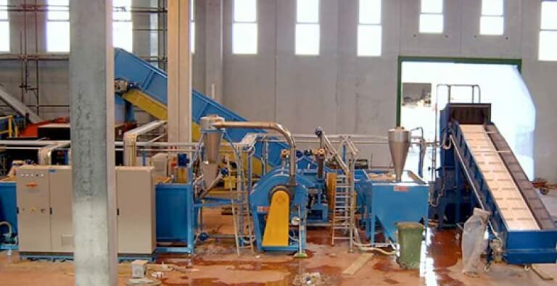 рис. 14.
В правильно собранной линии, если все составляющие будут закупаться по отдельности, пластик промывается в процессе переработки 3-4 раза, что позволяет получить более качественный продукт, а значит – преимущество на рынке сбыта.
Необходимое оборудование для переработки пластиковых бутылок
Переработка пластиковых бутылок – дорогой бизнес. По самым «скромным» подсчетам в организацию бизнеса придется вложить от 5,5 до 7 млн рублей. Готовый импортный мобильный завод по переработке пластиковых бутылок обойдется в 180-190 тысяч долларов. И это единственный недостаток такого завода. Все остальное отвечает всем условиям для создания действительно успешного прибыльного бизнеса. Такой мини-завод не требует помещения – он собран в контейнере, линия переработки имеет длину 6 метров, что позволяет без труда перевозить его на большегрузном автомобиле по всему региону.
Стационарная переработка будет стоить значительно дешевле. Однако хлопот с организацией бизнеса будет намного больше. Понадобится поиск для аренды подходящего помещения, оборудование его под нужды производства, большее количество персонала. Но само оборудование, особенно если его закупать по отдельности, выйдет дешевле готовой линии.
Стандартная линия для переработки ПЭТ-бутылок состоит из:
- Ленточного конвейера
- Роторного аппарата для измельчения
- Аппарат промывки, отжима, и сушки сырья
- Центрифуга для отделения пыли, возникающей в процессе измельчения пластика
- Печь для агломерации (спекания)
- Аппарат для гранулирования
- Приемочный бункер
Для цеха по переработке подойдут здания старых заброшенных заводов. Как вариант – можно самостоятельно построить быстровозводимый ангар. Стоимость его относительно невысока, а сроки выполнения работы – от 1 до 3 недель, в зависимости от площади и высоты здания.
Оборудование для переработки пластиковых бутылок позволяет уменьшить количество ручного труда. Вторичное использование пластика позволяет не только значительно улучшить экологию, но и принести внушительный доход. Тем более, что использовать вторичное ПЭТ-сырьё можно неограниченное количество раз.
Самая рациональная технология, которая используется для переработки пластика – это получение вторичного пластика в виде гранулята. Процесс получения гранул полиэтилена происходит за несколько основных этапов:
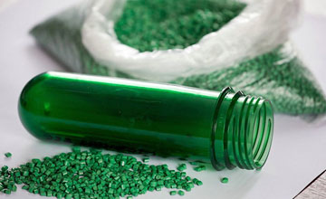
- Сортировка пластика в соответствии с цветом и типом и последующая очистка. Если нет необходимости дальнейшей переработки, то спрессованные ПЭТ-бутылки реализуются как вторичное сырьё.
Рис. 15.
- Использование дробильного оборудования для получения гомогенизированной пластиковой крошки.
- Промывка полученной пластиковой массы для удаления загрязнений, клея и этикеток.
- Сушка, позволяющая минимизировать оставшуюся влагу.
- Агломерация посредством температурной обработки.
- Грануляция до небольших по размеру гранул.
Неполное удаление загрязнений, этикеток, клея и других компонентов увеличивает износ оборудования, а посторонние объекты могут даже привести к разрушению дробилки. Даже незначительный остаток клея на сырье может пагубно повлиять на цвет и качество получаемого полимера.
Оборудование, необходимое для переработки пластика
Все современные линии, позволяющие переработать ПЭТ-бутылки во вторсырье, содержат:
- вибросито, для удаления твёрдых примесей;
- конвейер для сортировки пластика;
- дробилку для размельчения бутылок;
- центрифугу для сушки с отделителем этикеток;
- отделитель пробок, основанный на том, что плотность пластиковой крошки позволяет ей опускаться на дно и передаваться линией дальше. При этом всплывшая пробочная крошка транспортируется в другую ёмкость, где удаляется.
- вторичную мойку с последующей сушкой для получения пригодной к последующей обработке пластиковой крошки.
Этикетки, а также пробки и колечки их ПВХ можно перед этим удалить вручную.
Спрессованные в тюк бутылки занимают в десятки раз меньше места.
К примеру, пресс из серии «мини» имеет цену от 70–75 тыс. рублей. Данный вид пресса идеально подходит для небольшого приемного пункта.
Он позволяет не накапливать полученное сырье, а сразу прессовать их в тюки. В таком компактном виде транспортировка и складирование гораздо выгоднее и удобнее.

Дополнительное оснащение
Оборудование для вторичной переработки можно также расширить за счет:
- дробильного станка, сочетающего в себе несколько функций;
- специальной моечной ёмкости;
- сушки;
- экструдера вместо обычного гранулятора.
При самостоятельном сборе сырья, бутылки сортируют, а затем удаляют этикетки и пробки. Следующий этап заключается в дроблении бутылок до получения однородной пластиковой крошки.
Дроблёная масса получается в процессе промывания и удаления загрязнений и клеевых остатков. Последующий этап заключается в сушке и грануляции.
При помощи экструдера можно получать вместо гранул пластиковую нить, либо другое изделие заданной формы.
Средняя цена дробилки, например, такой модели как AMD-200D от 98 тыс. рублей.

Цена и комплектация
Минимальная стоимость перерабатывающего оборудования составляет порядка 4 млн. рублей. К примеру, стоимость мобильного мини-завода по переработке ПЭТ-бутылок PET mobile-250 составляет примерно 160 тыс. евро.
Около 400 тыс. потребуется на установку оборудования. Стоимость обязательных элементов производственного цеха:
- агломератор ≈ 250 тыс.
- линия грануляции ≈ 1,5–2,5 млн.
- измельчитель роторный ≈ 2 млн.
Составляющие готовой линии:
- ёмкость для замачивания флекса
- центрифуга динамическая, для очистки пластика
- горячая ванна
- дозатор
- фрикционный шнек
- ополаскивающая ванна
Отечественная техника намного дешевле (≈ 1,5 млн. руб.). Однако, зачастую она подвержена более частым поломкам и отличается меньшей производительностью.
Лидерами среди производителей оборудования являются: Redoma, Herbold, Sorema, Shredder, RIKO RT.

Расходы и рентабельность
Окупаемость такого бизнеса является ключевым моментом планировки производства.
Чтобы купить полностью укомплектованную линию — потребуется порядка 4 млн рублей. Средний показатель производительности составит от 0,8 до 1 тонны в час. Суммарное энергопотребление - 73 кВт в час.
Для обслуживания производства потребуется не более шести человек. При этом заняты они будут в основном погрузочно-разгрузочными работами. Эффективность каждого рабочего около 120 кг/ч. Заработная плата порядка 15–20 тыс. рублей в месяц.
Для полноценного производства потребуется дополнительно: менеджер, бухгалтер. Стоимость тонны исходного сырья (это примерно 25000 пластиковых бутылок) от 3 до 6тыс рублей. При 8-часовом рабочем дне валовый доход получится примерно 350 тысяч рублей ежемесячно. С учетом всех платежей окупаемость подобного оборудования будет от 18 до 36 месяцев.
Таким образом, сейчас самый благоприятный момент для приобретения оборудования и создания предприятия по переработке пластиковой тары. Позднее многие поймут, что переработка пластика – это очень выгодное дело, наступит конкуренция.
По мере роста дохода часть операций можно автоматизировать за счет покупки специализированных станков. Это, конечно, подойдет больше для более крупного бизнеса, а не для экспериментальной установки в школе. Но если кто-то, обучаясь в школе, получит азы данного производства, то в будущем может воспользоваться этими навыками и сможет организовать свое дело.

Глава 2. Практическая часть исследования.
В нашей школе и дома собирается много разного вида пластика. В 1 части было указано, как можно определить вид пластика, его возможность переработки. Поэтому мы попробовали на практике научиться определять вид пластика с помощью физико-химических свойств.
Химический эксперимент по определению вида пластика и его свойств
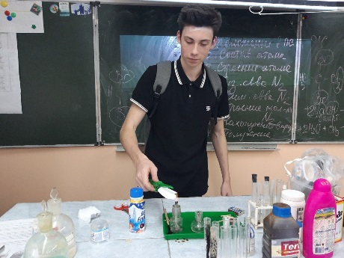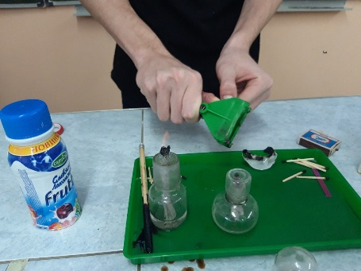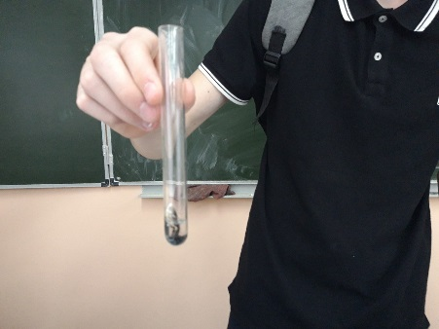
Рис. 16-18. Эксперимент по определению вида пластика.
В ходе эксперимента мы рассмотрели пластик, который использовался для выпуска детского питания – йогуртов, творога, а также полиэтиленовый пакет, пластик для бытовой химии. Сначала посмотрели на маркировку этих товаров (обнаружены пластики с номерами 5, 6, 7, на полиэтиленовом пакете маркировка не указывается). Далее пластики были подвережены нагреванию над пламенем спиртовки. При этом образовывался яркий огонь, выделялась копоть на одном из пластиков. Все пластики дали при горении определенный запах. Все виды пластиков не растворялись в растворе серной кислоты и растворе гидроксида натрия. Поэтому был сделан вывод, что для хранения молочных продуктов использовались материалы из полистирола, полипропилена, полиэтилена низкого давления.
Попробуем разобраться более подробно с вопросами переработки пластика в школе, чтобы дать вторую жизнь большому количеству мусора, который скапливается как в наших домах, в школе, так и на улице.
Попробуем рассчитать, сколько потребуется средств, оборудования для переработки хотя бы небольшой партии пластиковых материалов непосредственно на территории школы № 19 (в мастерской) г. Заволжье.
Этапы реализации проекта:
1. Поставка сырья и сбыт готовой продукции.
2. Официальная регистрация компании в налоговой службе, пожарной инспекции, получение необходимой документации и разрешений.
3. Организация помещения в школьной мастерской с рабочими местами.
4. Закупка оборудования (шредер-измельчитель; экструдер-выдавливатель; агломератор-печь; пресс-форма; установка пиролиза)
Таблица 6.
Затраты | Инвестиции (тыс. руб.)
Регистрация организации, оформление документов | 2
Проектные работы | 2
Проведение коммуникаций (электричество, водоснабжение и т.д.) | 2
Изготовление оборудования своими силами 5 шт. (агломератор -5 т.р.; шредер -5 т.р.; экструдер – 10 т.р.; установка пиролиза – 30 т.р. | 50
Получение необходимой разрешительной документации | 3
Прочее | 2
Вентиляция имеется | -
Итого | 61
Полный комплект оборудования для переработки пластика и изготовление пластмассовых изделий
Шредер – для измельчения и преобразовывает бутылки и другие изделия во флекс  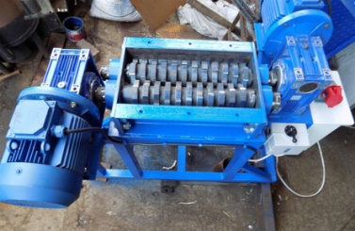  Рис. 19. | Агломератор – для спекания флекса и изготовления форм из них  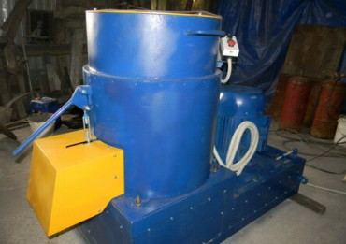  Рис. 20.
Экструдер –конечный продукт в виде гранул или готового изделия выходит из экструдера. Для переработки пластика имеет камеру, куда попадают флексы, нагреваются до разжижения. Получаемые нити можно упаковывать и продавать производителям или самим изготавливать цветочные горшки, декоративные блюда, формы для часов и многое другое
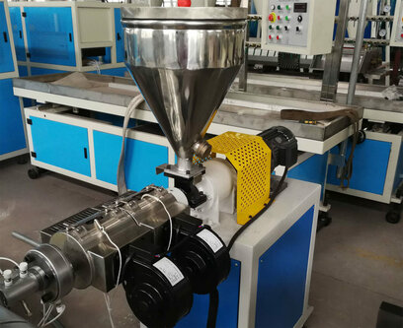 рис. 21.
Энергосбережение и вторая жизнь пластика
Возьмём для расчета и сравнения прием в лом пластик, его реализацию и переработку в собственном производстве, непосредственно в школьной мастерской. Прием в лом пластика в среднем составляет от 5 до 20 рублей за 1 кг.
1. Сбор пластиковых отходов осуществляется в контейнеры. При накоплении определенного объема приезжают машины и увозят сырье в утилизацию. Если переработку осуществлять в школе, то эти затраты уже учитывать не нужно.
2. Пластиковые отходы измельчаются, затем поступают в приемную емкость. В цилиндре экструдера под воздействием нагревательных элементов сырье плавится, сжимается, перемешивается до гомогенного состояния. После фильтрации выдавливается через стренговую головку. Полученные нити отправляются в ванну охлаждения, затем нарезаются и поступают в накопительный бункер или тару для приема и далее в производство других изделий.
Таблица 7. Расчет экономии при производстве в школе.
Показатели | Реализация в лом | Запуск в производство изделий | Выброс в мусор
Сбор в школе в контейнер 1 раз в год | 100 кг | 100 кг | 100 кг
Инвестиции от сборов | 20 руб.*100кг = 2000 руб. единовременно  в год |  | Загрязнение  планеты
Плата за энергию в 1 год 6,22 руб./кВт*ч при энергосберегающих лампах | 0,1*1000*6,22 = 622 руб./год | 0,1*1000*6,22 = 622 руб./год | Загрязнение  планеты
Плата за энергию в 1 год 6,22 руб./кВт*ч работы оборудования | 0 | 622*5 = 3110 руб. /год | Загрязнение  планеты
Общие затраты | 0 | 61000 | Загрязнение  планеты
Прибыль от реализации готовой продукции средней цены за 1 ед. /год (пенал) | 0 | 30*900 = 27000 руб. | Загрязнение  планеты
Прибыль от реализации готовой продукции средней цены за 1 ед. /год (циферблат) | 0 | 100*300 = 3000 руб. | Загрязнение  планеты
Прибыль от реализации готовой продукции средней цены за 1 ед. /год (скейт) | 0 | 800*100 = 80000 руб. | Загрязнение  планеты
Итого с затратами на производство и эл. энергию в год | 2000 | 110000-3110-20000 = 86590 руб. | Загрязнение  планеты
Прибыль от реализации проекта при производстве по переработке пластика в готовые изделия не явно высока. Для предварительного расчета взяли численность учащихся школы (920 человек), провели опрос, кому нужны пеналы, определили желающих кататься на скейтах, а также тех, кто приобрел бы часы в свои классы или домой.
Больше всего оказалось тех, кто захотел приобрести пеналы (60% опрошенных). Старшие подростки не прочь покататься на скейтах из переработанного мусора (30%), но были и те, кто приобрел бы себе часы (10% опрошенных).
Увеличивая программу переработки в каждый последующий год прибыль будет увеличиваться до 70000 руб./в год и более.
Что мы выигрываем от этого?
Экономия была бы гораздо больше, если в производстве расширить номенклатуру продукции. Выпускать можно сумочки (их очень любят девочки), а для школы можно было бы сделать предметы мебели (улучшить интерьер школы). С такими товарами можно было бы выйти даже на районный, а, возможно, и региональный уровень по производительности в переработке. А самое главное, мы очистим планету от вредного пластика!
Вторая жизнь пластика и что можно производить
Вторая жизнь из пластикового флекса разнообразна:
- Прессование сумок и пеналов, пошив непосредственно в школе (швейные машины в кабинете трудов у девочек есть);
- Доски для скейтборта (крепление в мастерской мальчиков);
- Экомебель для детей и плетеная;
- Многое другое в процессе производства может быть разнообразно.

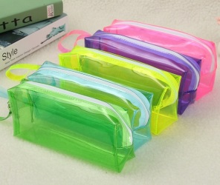  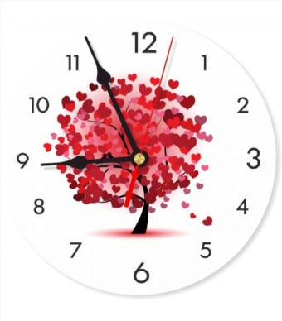 | 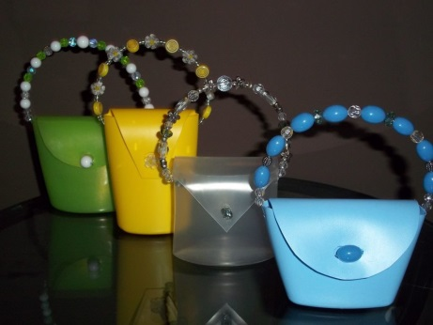 | 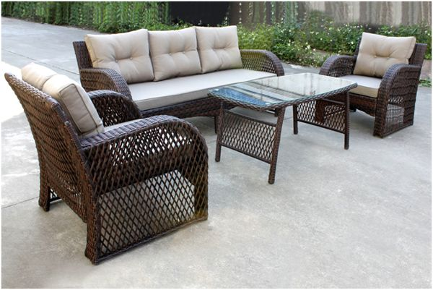
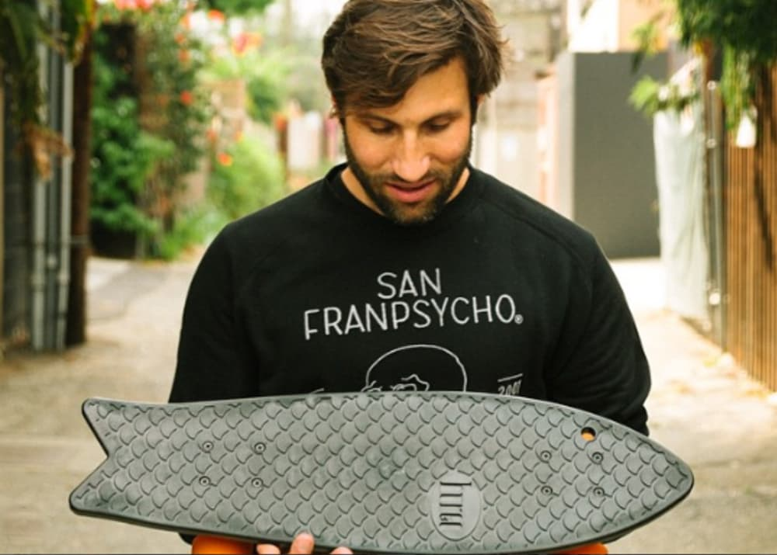 | 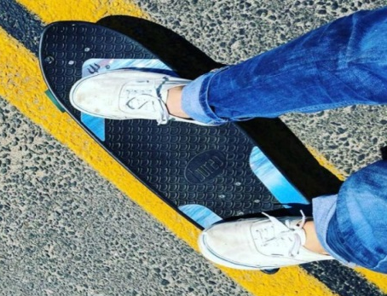 | 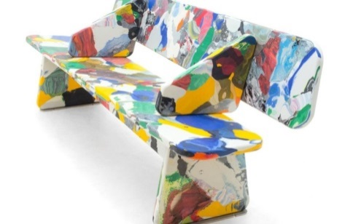
Рис. 22 – 28. Изделия из переработанного пластика.
Если каждый человек задумается о проблеме пластикового загрязнения и внесёт свой вклад в улучшение экологической обстановки на планете, тогда сохранит будущее поколение.
Почему именно переработка пластика?
Предположим: - килограмм пластикового гранулята стоит порядка 80 рублей.
- одна пластиковая бутылка на 1,5 л весит примерно 40 гр.
Соответственно 25 переработанных бутылок принесут нам 80 руб. (прибыли)
25 000 бутылок принесут уже 80 000 р. Это получится при условии одного вида переработки.
Выгода от переработки пластика
Основная выгода самостоятельной переработки пластика состоит в том, что из ненужных и дешевых материалов и при этом вредных, мы можем получать новые изделия, имеющие широкое применение в быту и других сферах нашей жизнедеятельности. Соорудив специальное оборудование, можно организовать небольшой бизнес, основанный на изготовлении и продаже материалов для последующей обработки (флекса) или готовых к употреблению предметов (пластиковой посуды, плетеной мебели и т.д.).
При всём этом не наносить вред окружающей среде и привлечь учеников к труду, интересной и одновременно очень полезной работе.
Вторая жизнь пластика и переработка его в бензин
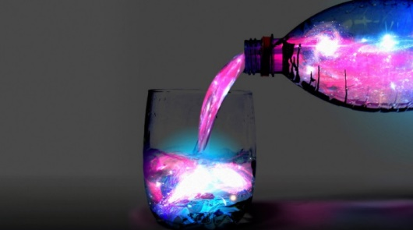 рис. 29.
На уроках химии мы изучали, что пластик изготавливают из нефтепродуктов. Следовательно, пластиковые отходы - это твердая форма топлива. А нефти на нашей планете осталось не так уж и много. Скоро перед человечеством встанет проблема исчерпания этого природного богатства. Но без нефти, из которой изготавливают автомобильное топливо, не поедет ни один автомобиль, который имеет бензиновый или подобный ему двигатель (к сожалению, автомобилей, которые ездят на другом альтернативном виде топлива, еще очень мало).
Пластик может быть использован для переработки в такой нужный человеку материал. Пиролиз – это ЭКО-переработка материалов под воздействием высоких температур без доступа кислорода.
Что же нужно сделать, чтобы пластик перевести в топливо?
Принцип работы: - Пластиковый мусор укладываем в емкость;
- Сосуд нагревается;
- Из емкости выходит газ, который проходит через холодильную емкость;
- Конденсация переводит газ в жидкое состояние;
- На выходе получаем топливо (конечно не с высоким октановым числом, но заправлять пилу, газонокосилку можно)
Установка превращает 1 кг отходов в 1 л топлива без загрязнения атмосферы и при затрате всего 1 кВт электроэнергии.
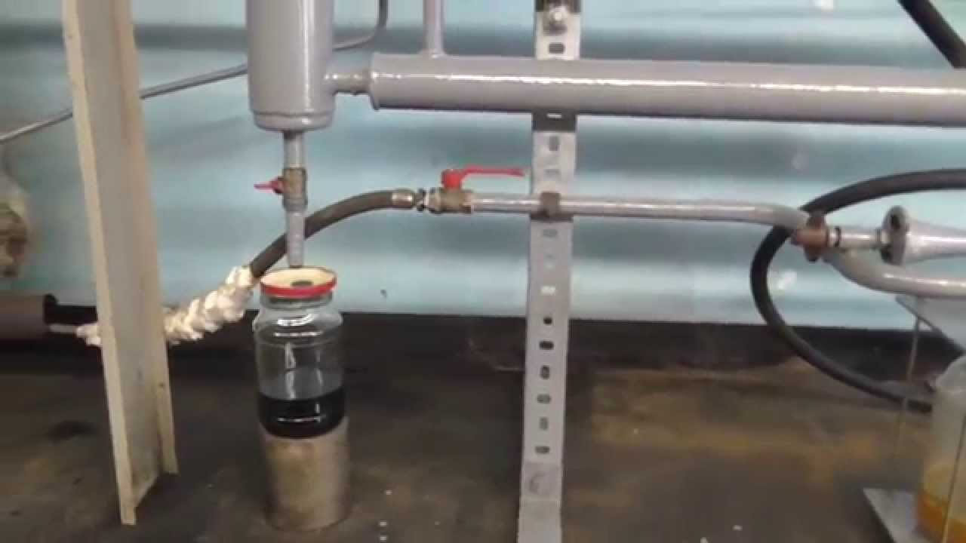 | 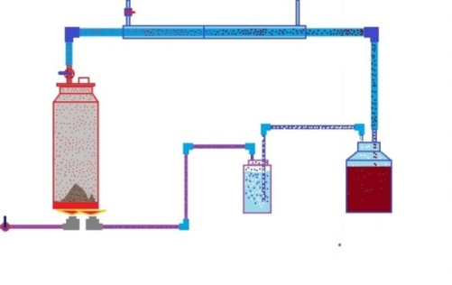  Рис. 30-31.
Схема по перегонке схожа по конструкции и принципу работы с самогонным аппаратом. Аппарат должен быть герметичен и полное соблюдение правил техники безопасности. Не будет вредных выделений дыма и опасных веществ для дыхательных путей. Он пойдет на получение синтез-газа, проходя через конденсат, газ превращается в бензин. Единственное, что выделяется при сгорании - это углекислый газ.
Пиролиз – перспективный процесс переработки пластиковых отходов и возможно его использовать, как метод утилизации.
Идеальными условиями и как вариант, была бы организация мини-ТЭЦ на пластиковых отходах со сбором и очисткой продуктов пиролиза непосредственно в мастерской школы.
В переработке пластиковых отходов, с целью экономически эффективных производств, а также поиска альтернативных источников энергоресурсов на базе всевозможных отходов, пиролиз сегодня признан во всем мире. Так же и мы предлагаем один из множества способов решения проблемы утилизации отходов— переработка отходов с применением пиролиза, с целью вовлечения во вторичный оборот (получение альтернативных энергетических ресурсов), на базе замкнутого, экологически чистого, экономически эффективного производства.
Сравнительные характеристики
Стоимость 1т нефти, с учетом затрат на переработку, составляет - 13000 руб. При этом, себестоимость 1 Гкал экв. тепловой энергии составит— 483 руб.;
Стоимость собранного пластикового мусора - 0 руб.
Бензин, полученный путем пиролиза 1т пластика на мини ТЭЦ в мастерской составляет:
- При условии, что из 1 кг пластика – выходит 1 л бензина:
- Стоимость бензина в настоящее время Аи-92 – от 40.00 до 45.00 рублей за 1 литр.
- Экономическая выгода: 40 * 1000 = 40000 руб.
- Пропускная способность установки пиролиза в 1 год – 1 т пластика
- За 3 года получаем экономию 90 000 руб. с учетом затрат.
Таким образом, переработка пластика на бензин – это выгодный процесс и для человека, и для природы в целом.

Выводы по работе
Вывод 1.
Проведён сравнительный анализ разных видов пластика, сделан вывод, что экономически целесообразно установить оборудование по переработке пластиковых отходов, но обратить внимание на условия эксплуатации и соблюдать правила техники безопасности.
Всего за 3 года получаем экономию 210000 руб., даже с учетом затрат на приобретение оборудования.
Вывод 2.
Оборудование для пиролиза безвредно и выгодно устанавливать. В течение срока эксплуатации всего за 3 года установка принесёт экономию 90 000 руб.
За 3 года полная окупаемость проекта и далее чистая прибыль организации.
Инвестировать такой проект – это самое гуманное и выгодное решение.
Переработка пластикового мусора в бензин или другие полезные вещи – это очень важное и нужное дело. А самое важное не только прибыль, но и спасение нашей земли от загрязнений почвы и воды!
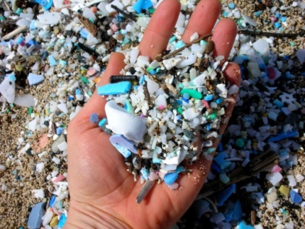
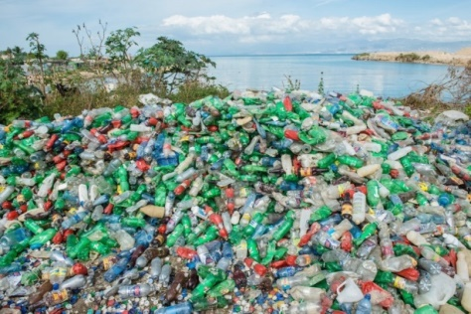
Рис. 32-33. Мусорные кучи от брошенного пластика на берегах водоемов, в лесу.
Таким образом, доказывая, что наша гипотеза имеет место быть, использование новых технологий будет способствовать уменьшению пластиковых отходов на планете.
Собрать пластиковый мусор – это важное занятие для каждого из нас. Главное - не выбрасывать пластик в окружающую среду. Это ценное сырье для получения необходимых веществ и предметов быта для всего человечества. Спасём планету вместе!

Обнимаем планету – мир голубой,
Она наша мама и дом здесь родной
И что нам, скажите мешает понять,
Что надо природу от нас же спасать.
Она, к сожалению, не может сказать:
- Одумайтесь люди! Пора начинать!
Мусора груды, сжигают резины,
Пакеты повсюду, много гари и дыма.
Когда Вы начнёте уже понимать?
Планета ваш дом и нельзя засорять.
Моря, океаны, поля и цветы
И это всё видно с большой высоты
В пластике мелком, покрыто ковром,
Не сможем мы выжить в мире таком!
Чтоб воздухом чистым могли все дышать,
Чтоб птицам опять в синем небе летать
Киты чтоб резвились,
А в море большом,
Отходы не плыли огромным пятном.
Чтоб сосны росли, слышать песнь соловья,
В горах и полях видеть речи ручья.
Нам надо как можно скорее решать,
Как будем мы эту планету спасать.
Должна быть чистой наша Земля,
Тогда и вселенная будет жива.
Одумайся каждый и ей помоги,
Зелёной планету ты сохрани!
(стихотворение собственного сочинения, автор Вечканов Егор)

Литература

  - https://obuchonok.ru/node/1601. История возникновения пластика.
  - https://42money.ru/psihologiya/plyusy-i-minusy-utilizacii-plastika-pererabotka-plastikovyh-butylok.html. Плюсы и минусы переработки пластика.
  - http://pererabotkatbo.ru/oplastike.html. Виды пластика и его свойства.
  - https://ru.oilpyrolysis.net/equipment/Pyrolysis_Tyre_and_Plastic_oil_Plant-ru.html?yclid=7275019129850201280 . Переработка пластика в бензин.
  - Коллекция яндекс-картинок.

https://obuchonok.ru/node/1601. История возникновения пластика.
https://vk.com/wall-172157996_4507
https://news.rambler.ru/ecology/38384794-plastikovoe-zagryaznenie-planety-est-li-zhizn-bez-plastika/
http://novpolimernn.ru/proizvod/anal/raznoe-v-polimerah/tipy-i-vidy-plastika
http://pererabotkatbo.ru/oplastike.html. Виды и типы пластика, классификация пластика. Что за материал используется при производстве пластиковых тар. Пластмасса.
https://engitime.ru/plastiki/kak-bystro-opredelit-vid-plastika.html

